**实验报告**

1. **实验目的**

1、理解类和对象的概念，掌握声明类和定义对象的方法

2、掌握构造函数和析构函数的实现方法

3、初步掌握使用类和对象编制C++程序

1. **实验内容**
2. 设计程序的逻辑思路：

该实验是通过类对象创建时，并调用该构造函数，通过构造函数完成成员的初始化。本次实验是通过王者荣耀中的英雄进行技能的构造和析构。该程序本次程序是通过hero.h文件进行默认构造函数的声明、重载构造函数的声明、复制构造函数的声明、等号运算符重载声明、析构函数声明、普通成员函数声明以及变量的声明。然后通过hero.cpp文件进行李白和韩信技能的创建。最后通过在main.cpp文件中进行调用。

1. 程序的主体代码：

Hero.h

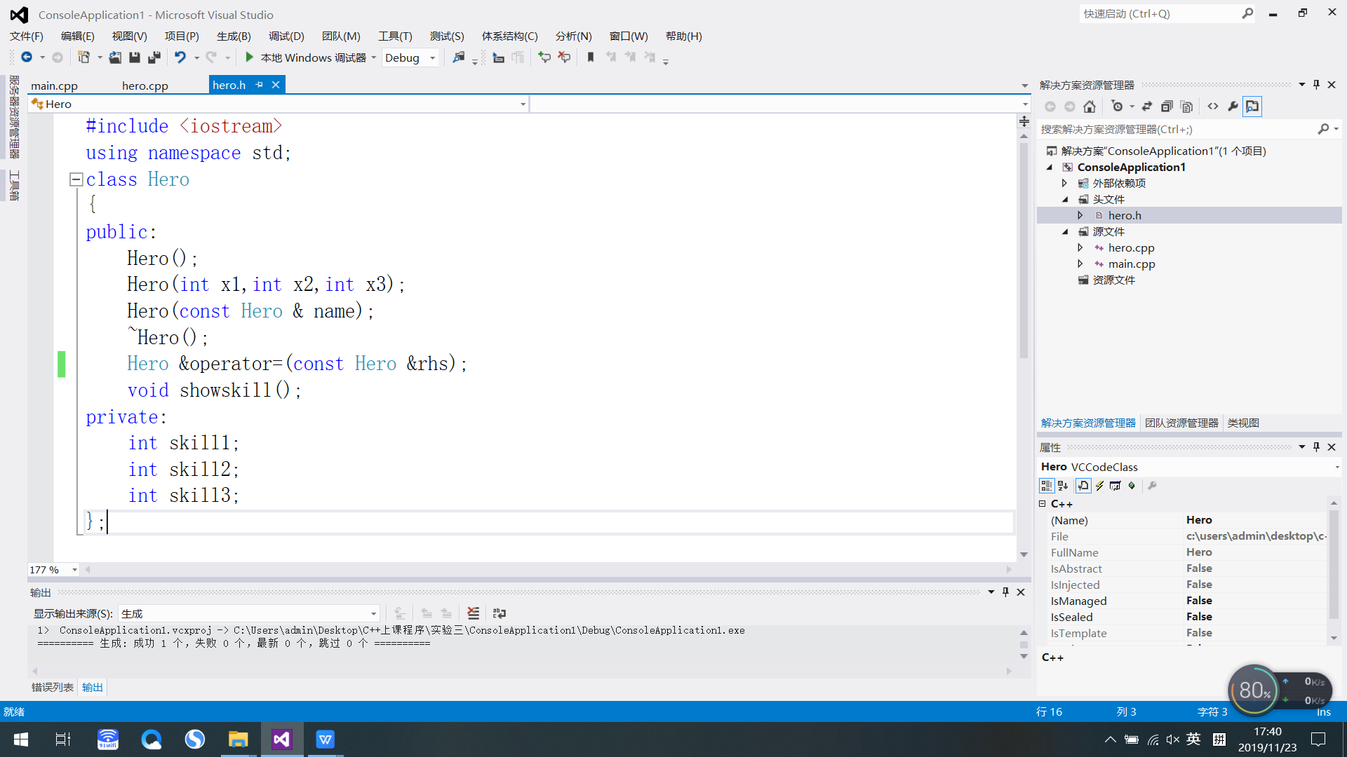

hero.cpp

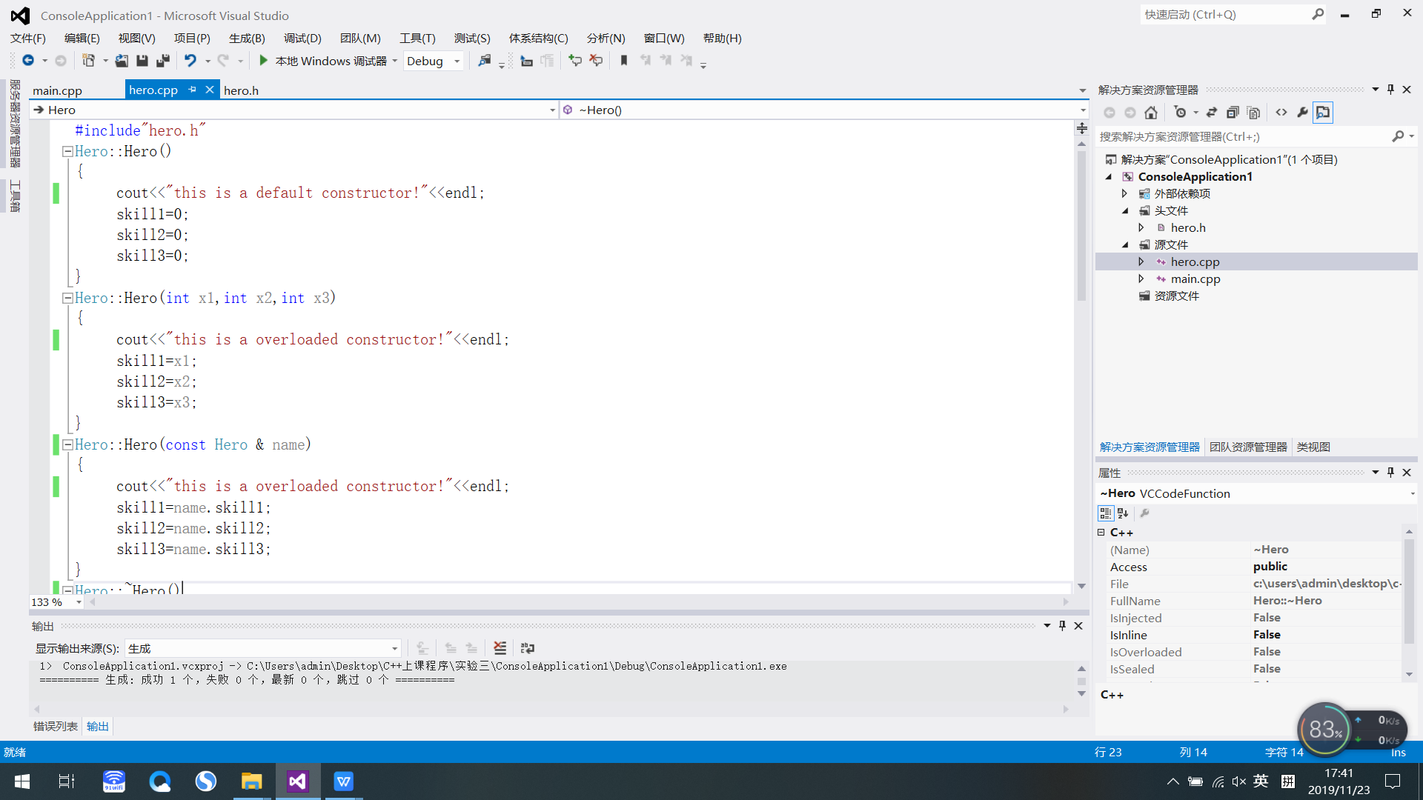

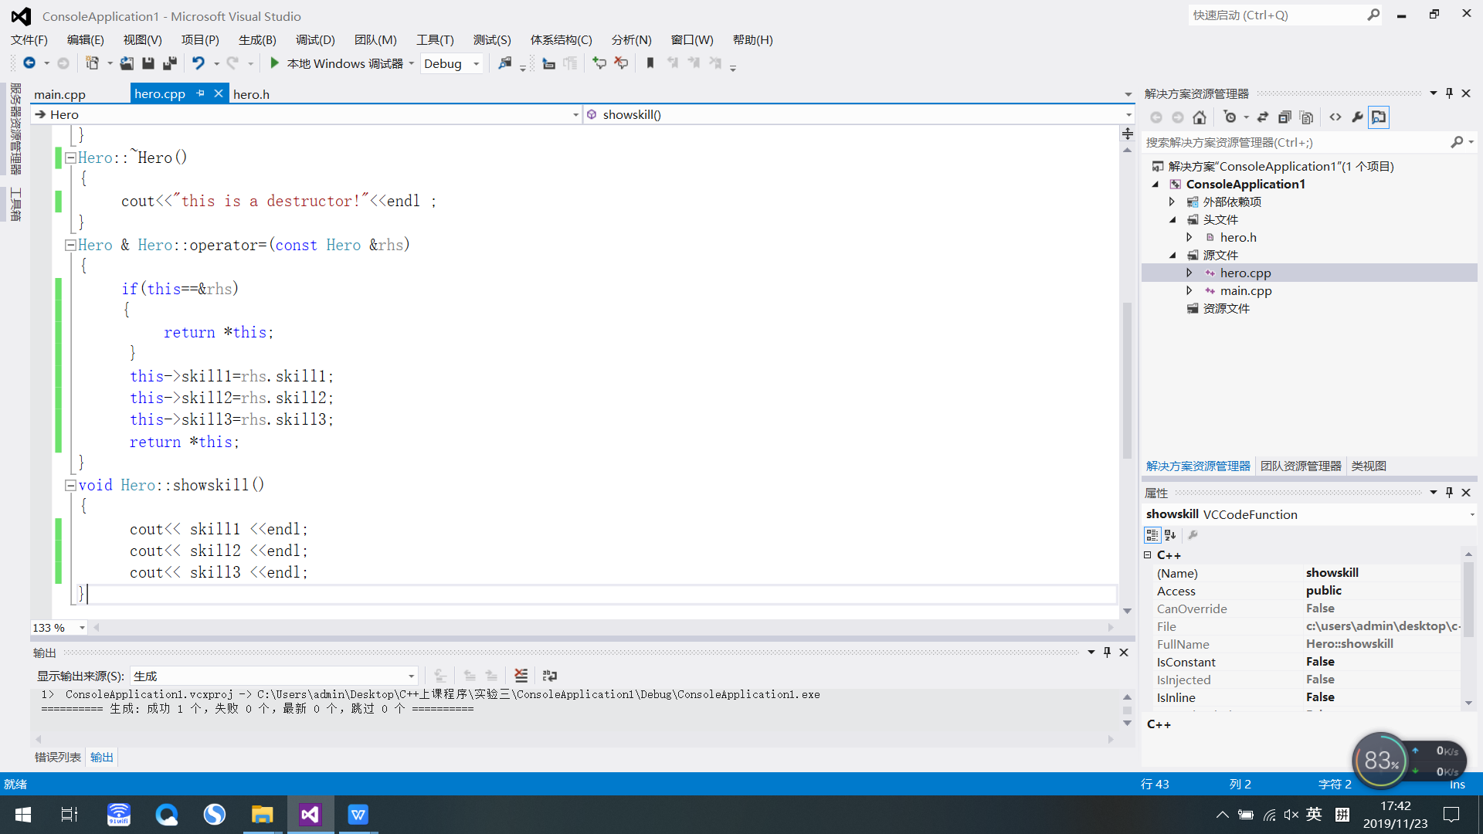

Main.cpp

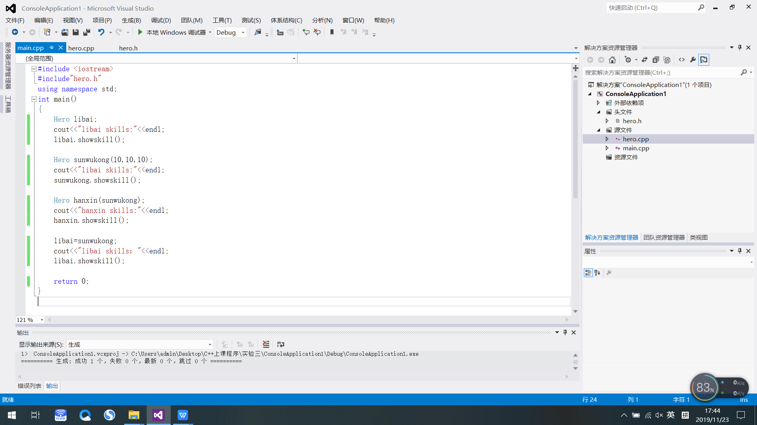

1. **实验结果**
2. 产生的错误及解决方法

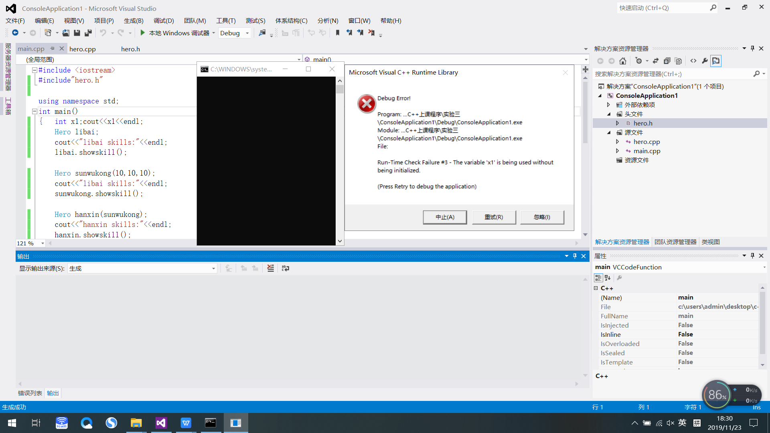

实验产生的错误：变量x1在未初始化的情况下被使用。

解决方法：将该程序的第五行“int x1; cout<<x1<<endl;”删去即可。

1. 实验结果显示

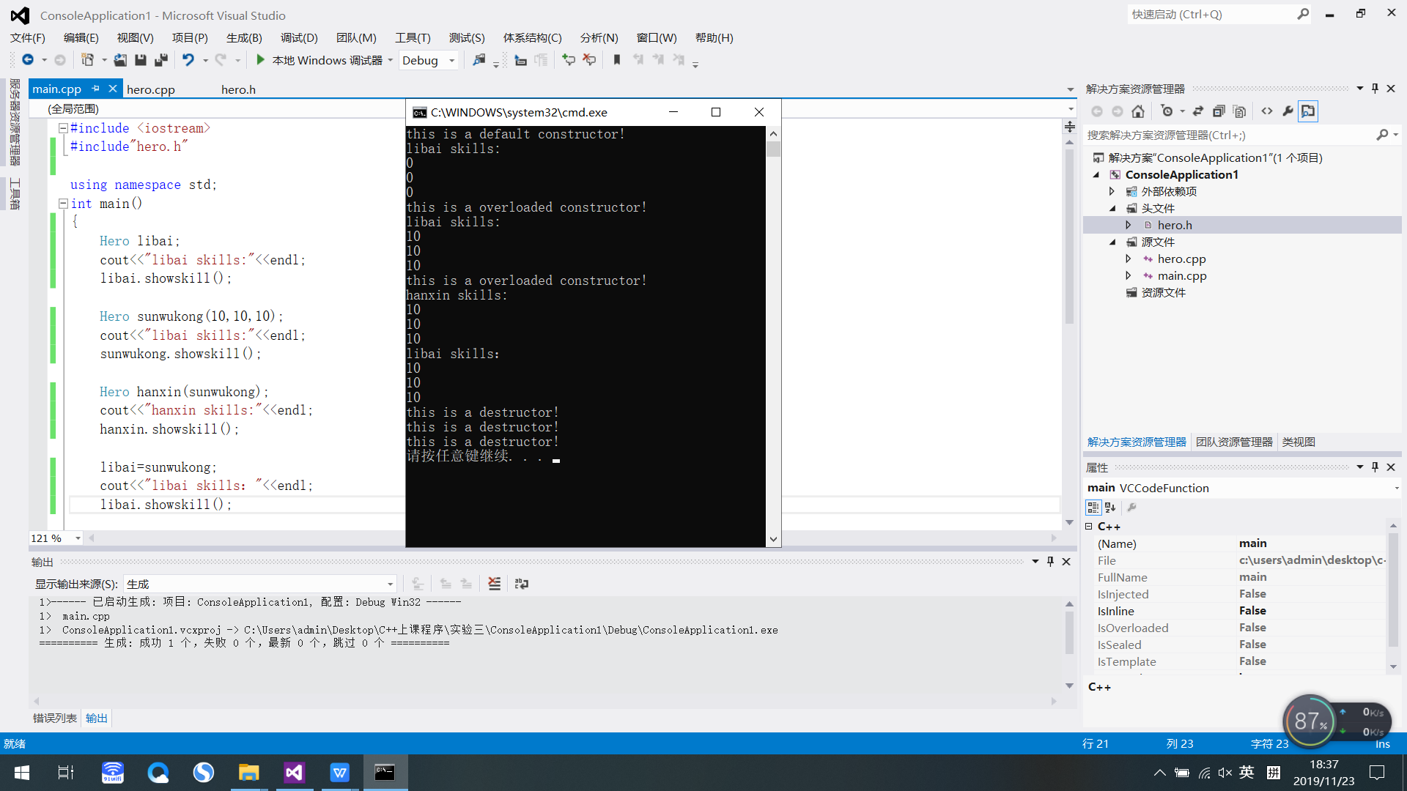

1. **思想感悟**

在这次实验中，我学到了，**（1）类：**是面向对象程序设计的最基本的概念，是C++最强有力的特征，是进行封装和数据隐藏的工具，它将数据与操作紧密地结合起来。**（2）对象：**是类的实例。**（3）成员函数：**是函数的一种，它也有函数名、返回值类型和参数表，它属于一个类的成员。**（3）构造函数：**是一种特殊的成员函数，它主要用于为对象分配空间，进行初始化。**（4）析构函数：**是一种特殊的成员函数。它执行与构造函数相反的操作，通常用于执行一些清理任务，如释放分配给对象的内存空间等。在这些知识储备的基础上进行更好的编程。

1. **作业一程序及结果：**

程序的逻辑思路：同样还是创建三个文件。在houyi.h中，声明一个类，并在类中声明一个构造函数、声明一个析构函数、声明两个普通成员函数和定义一个变量。在houyi.cpp中创建析构函数，定义一个变量a来表示后羿的血量，并显示这是后羿的构造函数；创建析构函数，用来显示这是后羿的析构函数；创建两个普通成员函数来创建后羿的属性跟技能。在main.cpp中创建一个主函数进行函数的调用和输入输出来实现在析构函数中显示这是后羿的，并且实现了一个英雄的基本技能。

Houyi.h

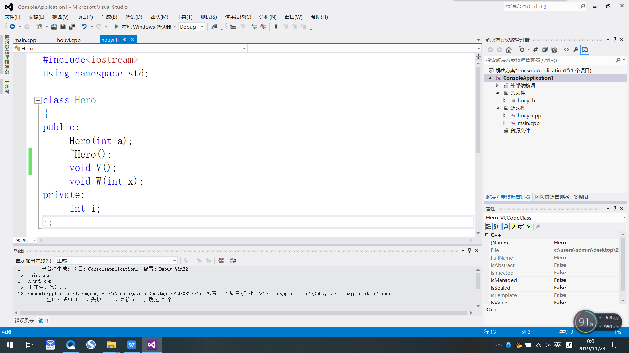

Houyi.cpp

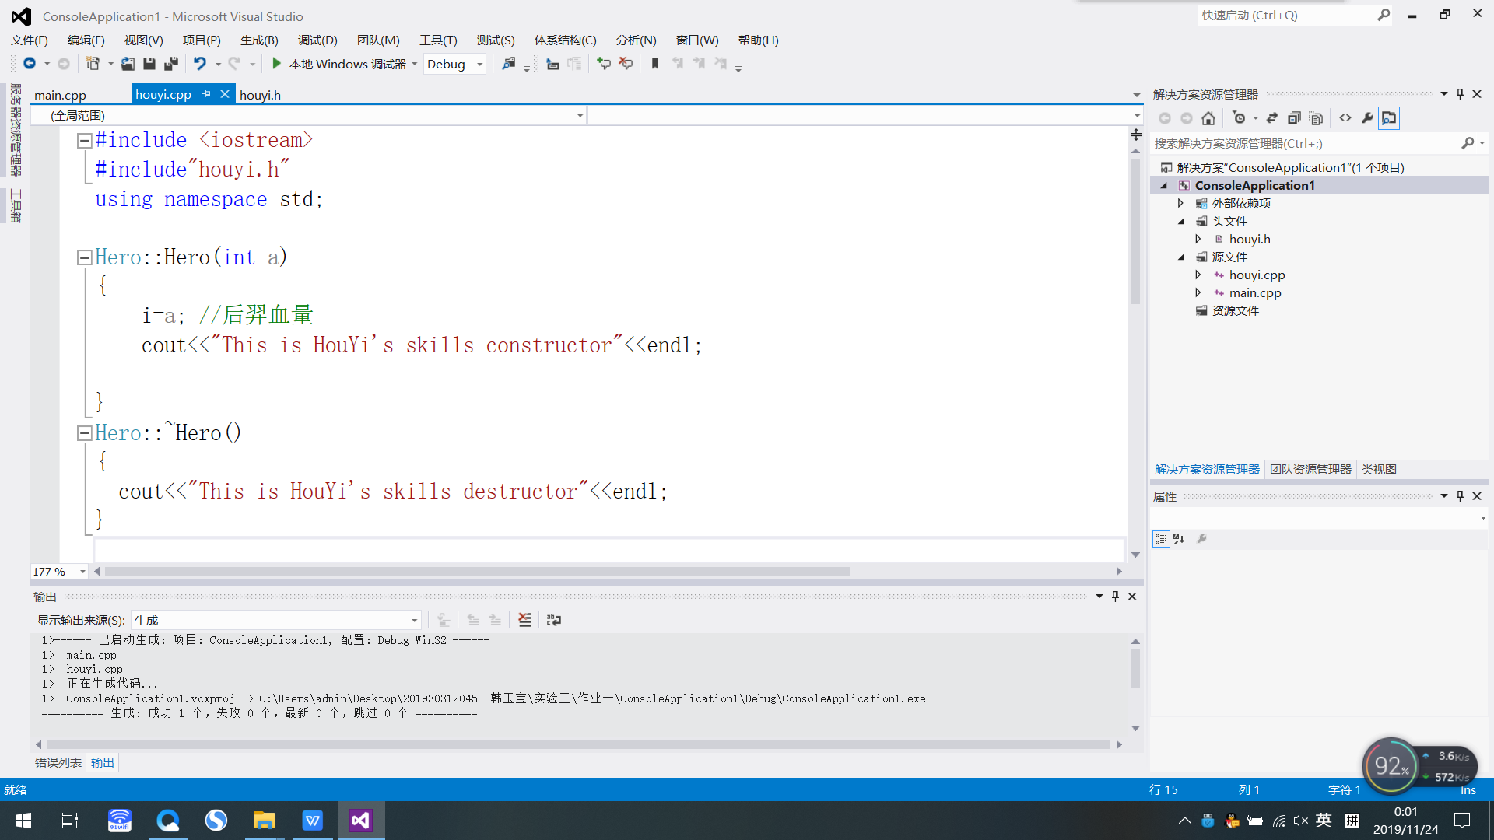

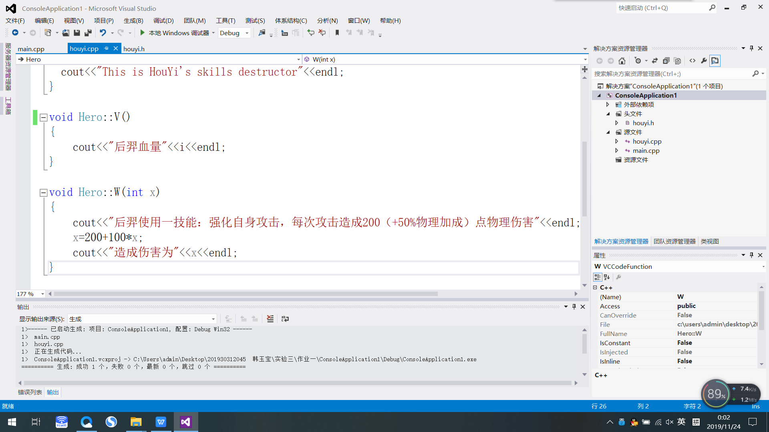

Main.cpp

